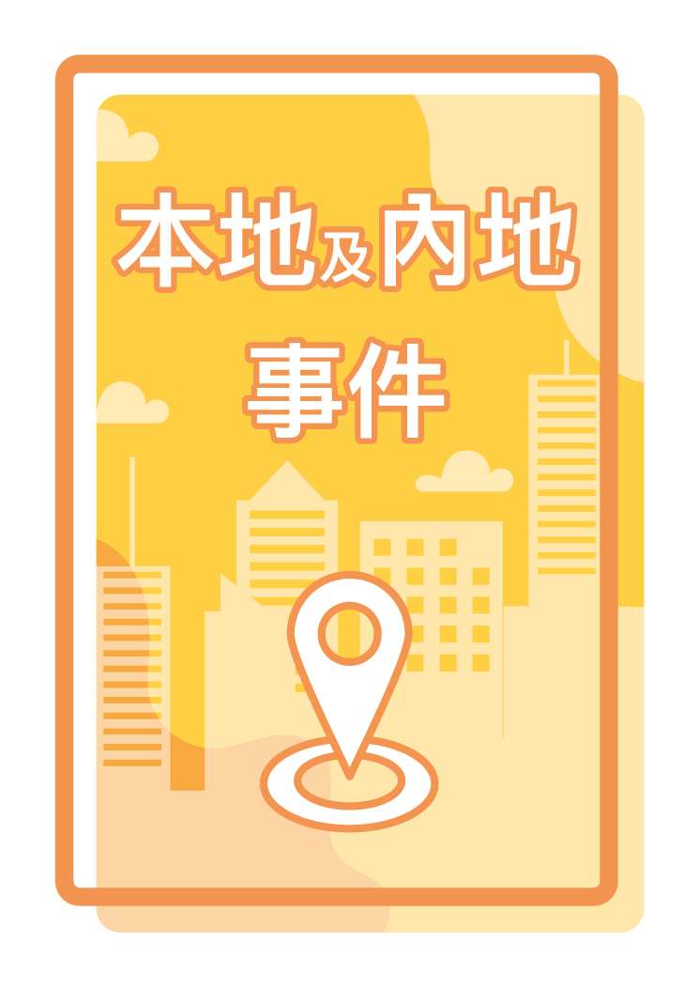 |  | 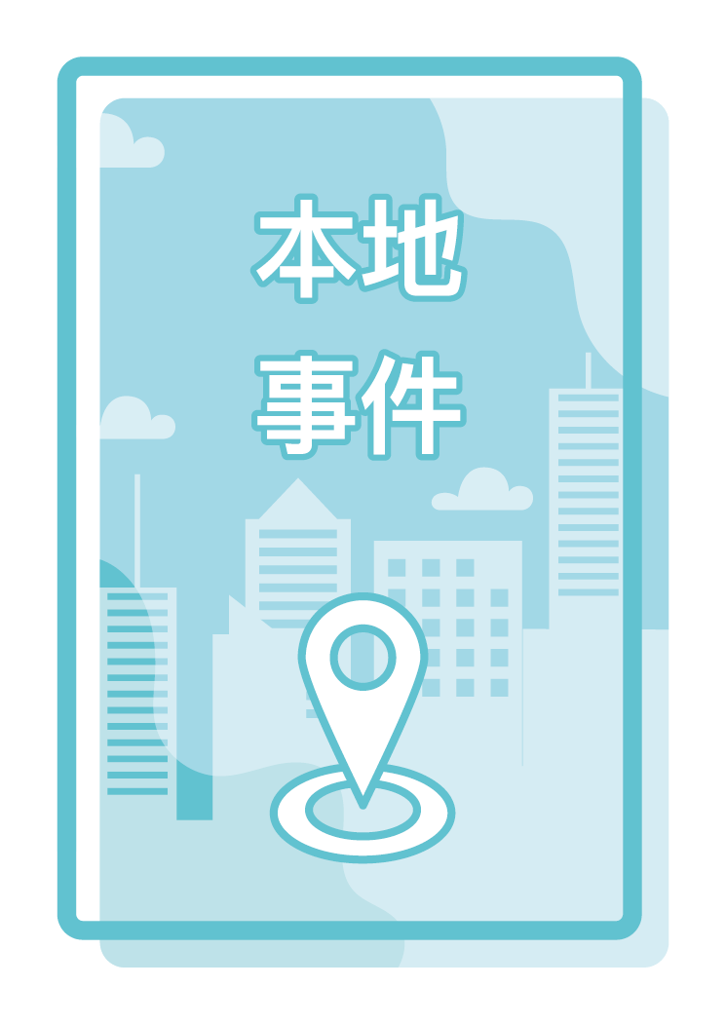 |  | 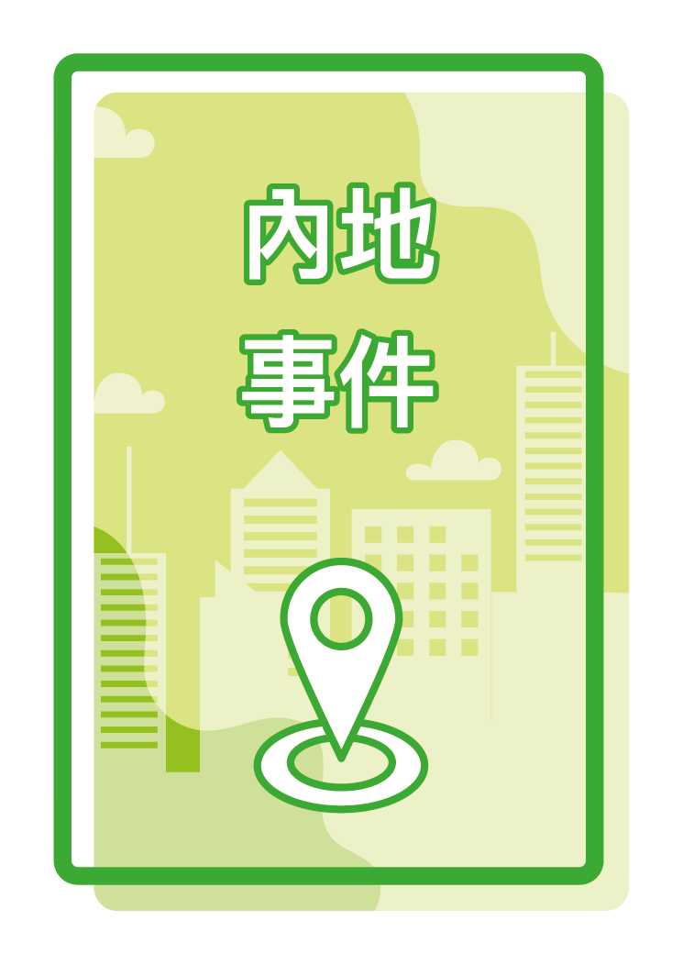 |  | 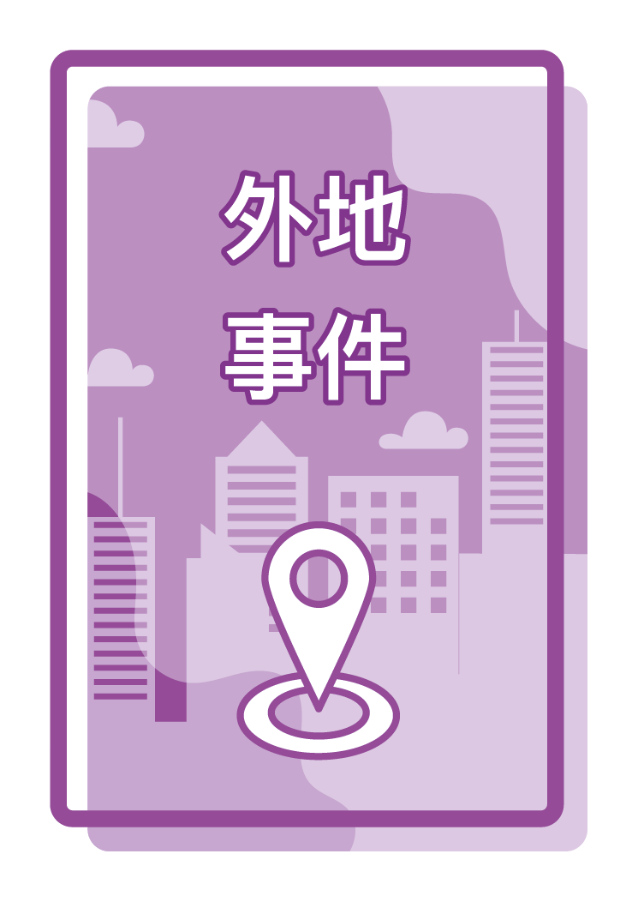  事件分類卡

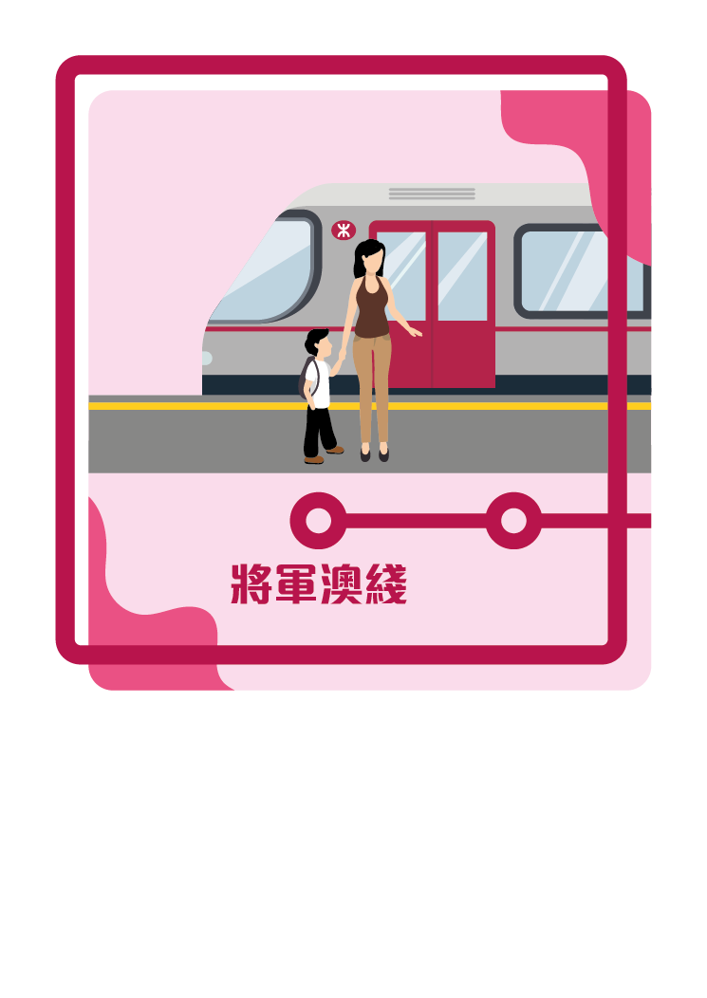 |  | 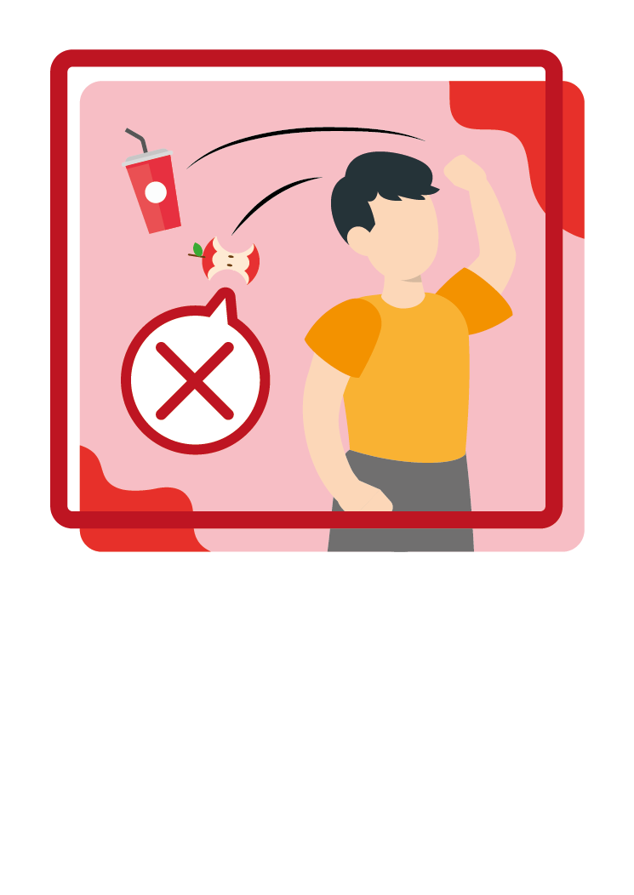  港鐵將軍澳綫通車  嚴重急性呼吸系統  綜合症(沙士)  根據《定額罰款  (公眾地方潔淨罪行)  條例》，違例者  罰款600元  推出  「港澳個人遊計劃」  (自由行) |  | 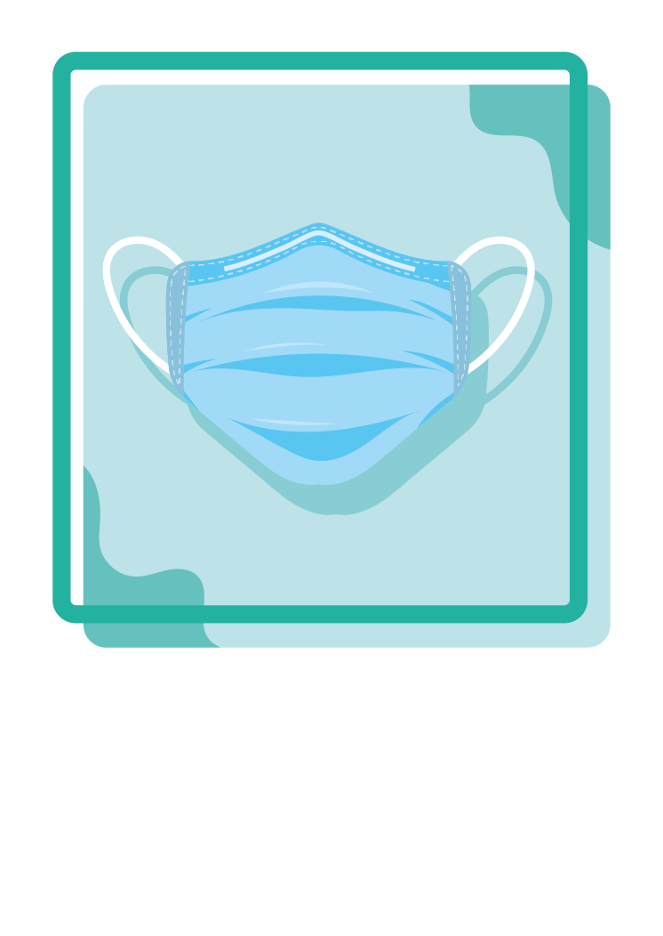  事件卡（一卡兩面） |  | 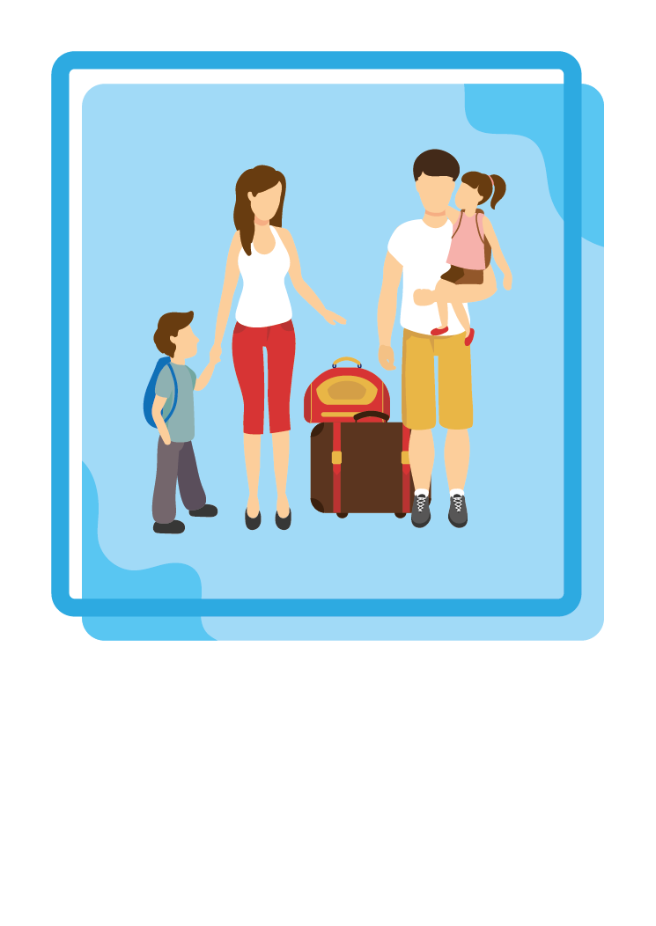
  內地與香港簽訂  《內地與香港關於  建立更緊密經貿關係  的安排》 |  | 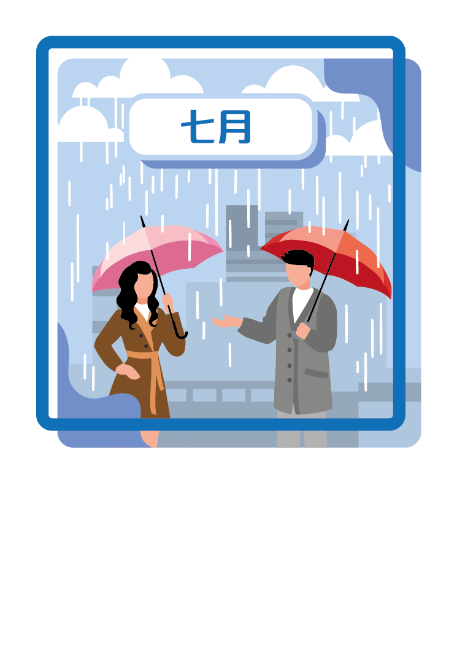  有記錄以來  最少雨的七月份 |  | 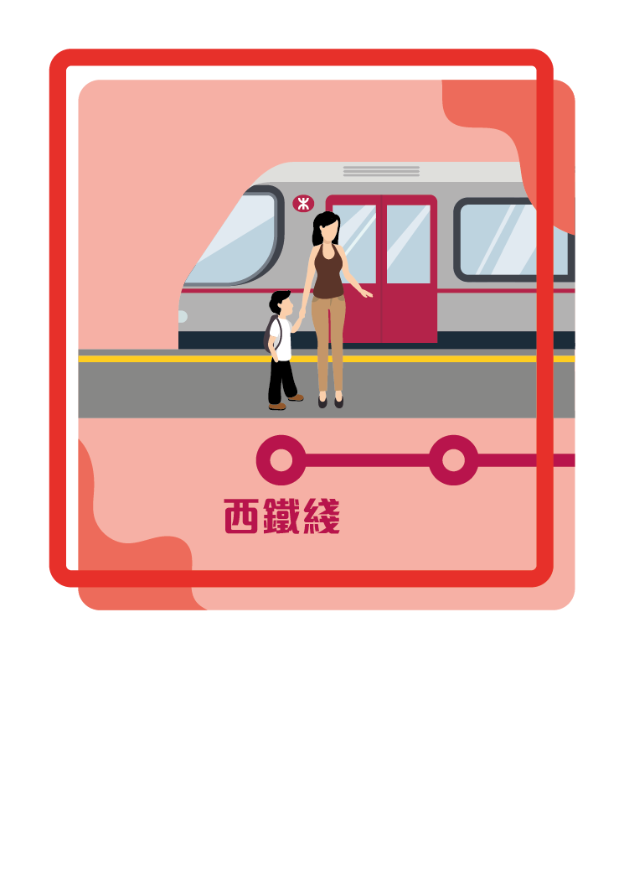  港鐵西鐵綫通車 |  | 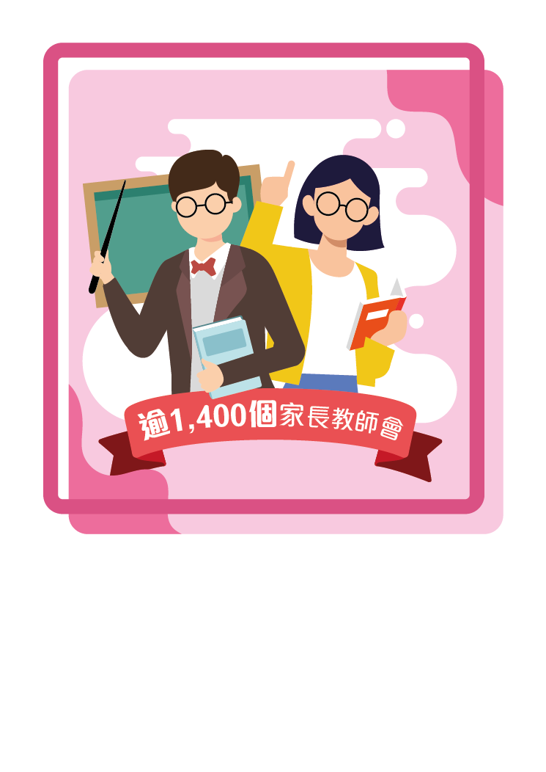  家長教師會的數目  增至逾1,400個
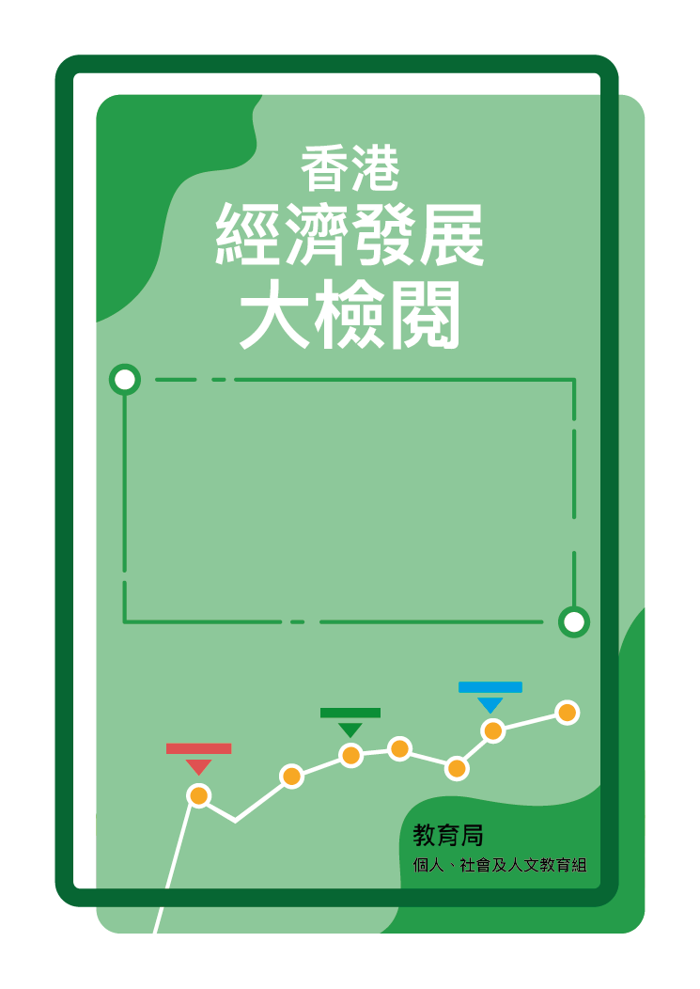  港鐵將軍澳綫  通車  2002 |  | 2002  根據《定額罰款  (公眾地方潔淨罪行)  條例》，違例者  罰款600元  推出  「港澳個人遊計劃」  (自由行)  2003 |  | 嚴重急性呼吸系統  綜合症(沙士)  2003
內地與香港簽訂  《內地與香港關於  建立更緊密經貿關係  的安排》  2003 |  | 2003 |  | 2003 |  | 家長教師會的數目  增至逾1,400個  2004  有記錄以來  最少雨的七月份  港鐵西鐵綫  通車
事件卡（一卡兩面）
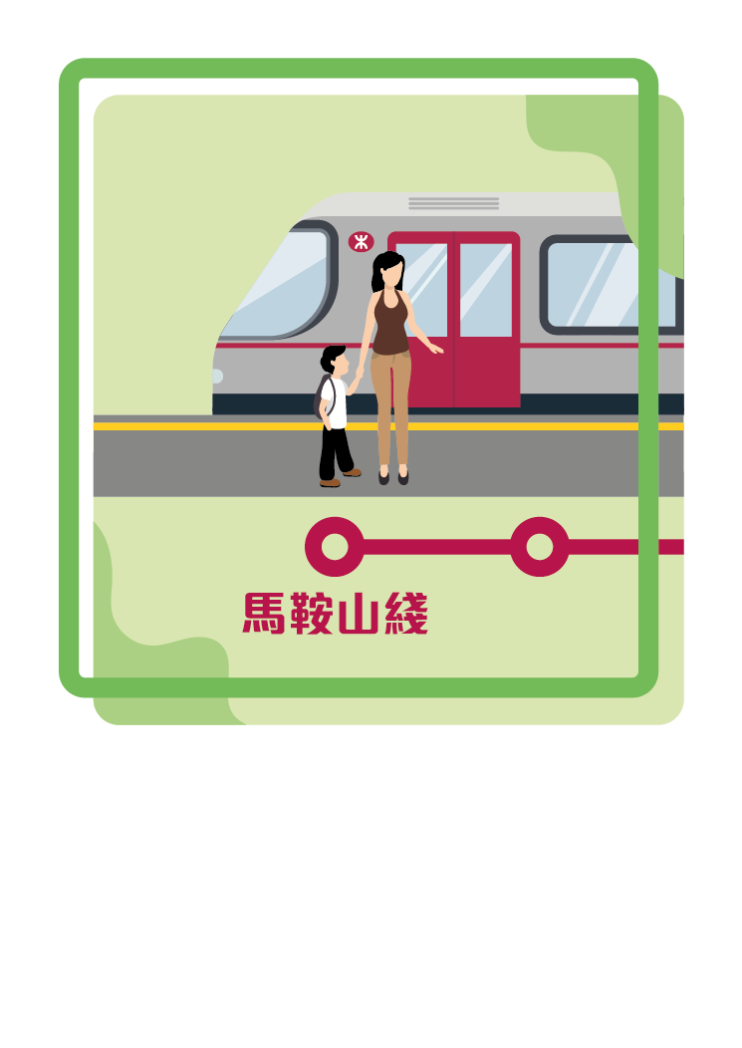  港鐵馬鞍山綫通車 |  | 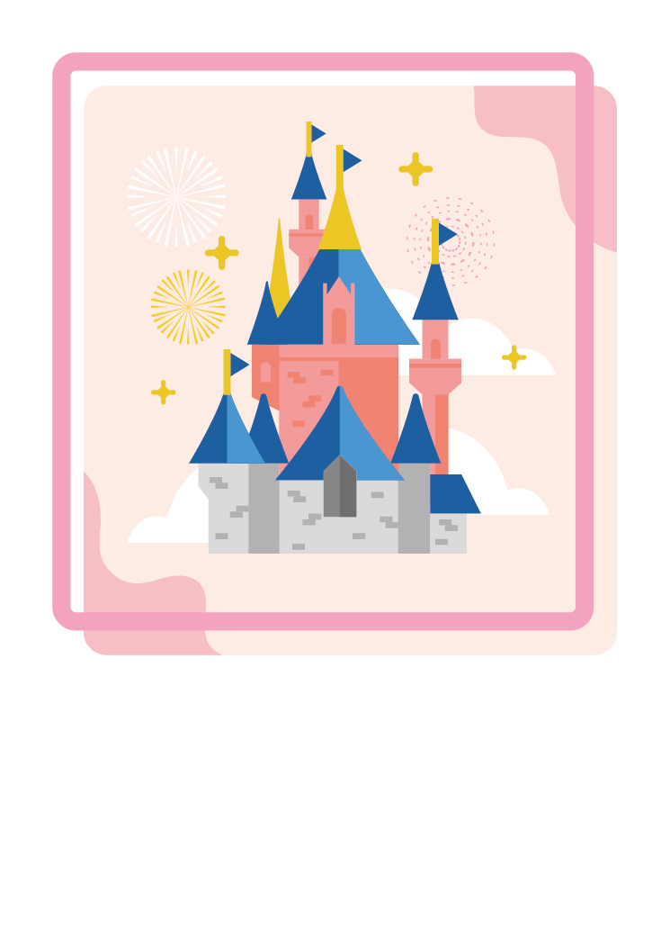  香港迪士尼樂園開幕 | 海事處海上救援協調中心處理的船舶緊急求助個案合共214宗 | 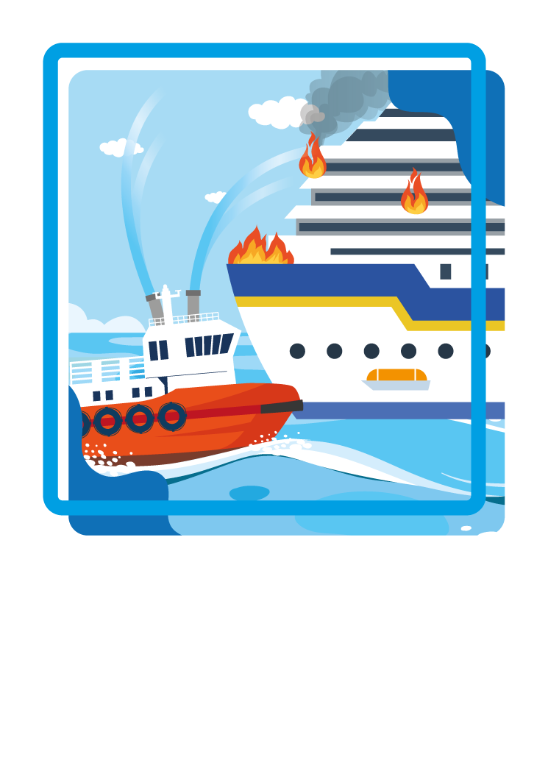 |  | 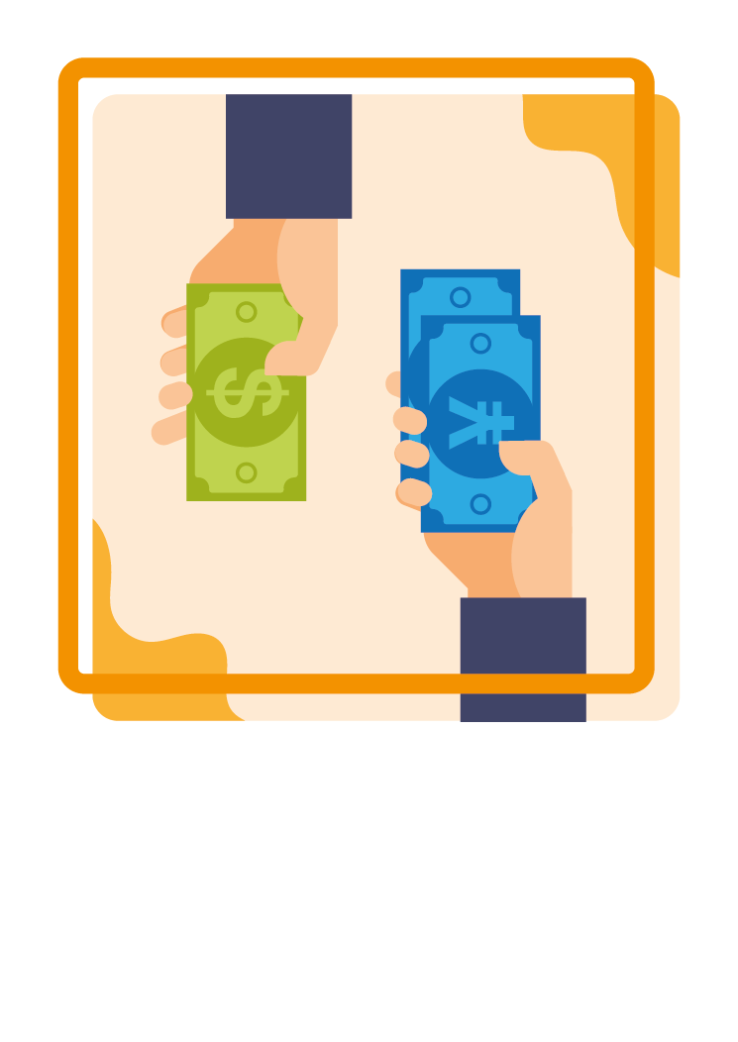  人民幣兌港元  匯率衝破1：1
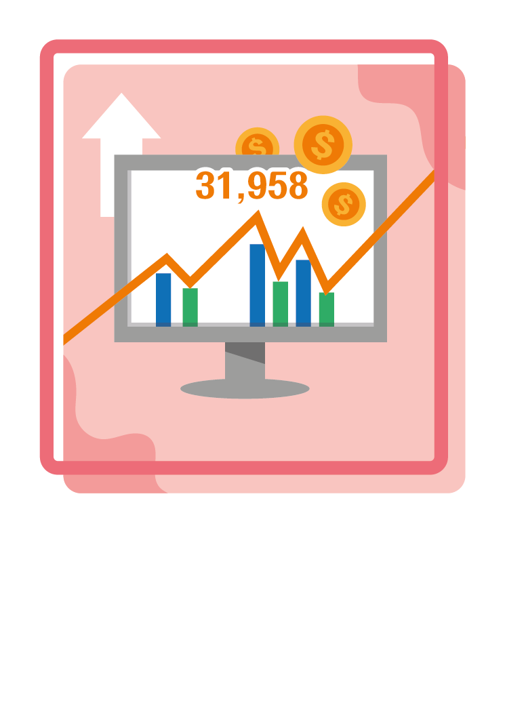 | 全球金融危機 |  |  | 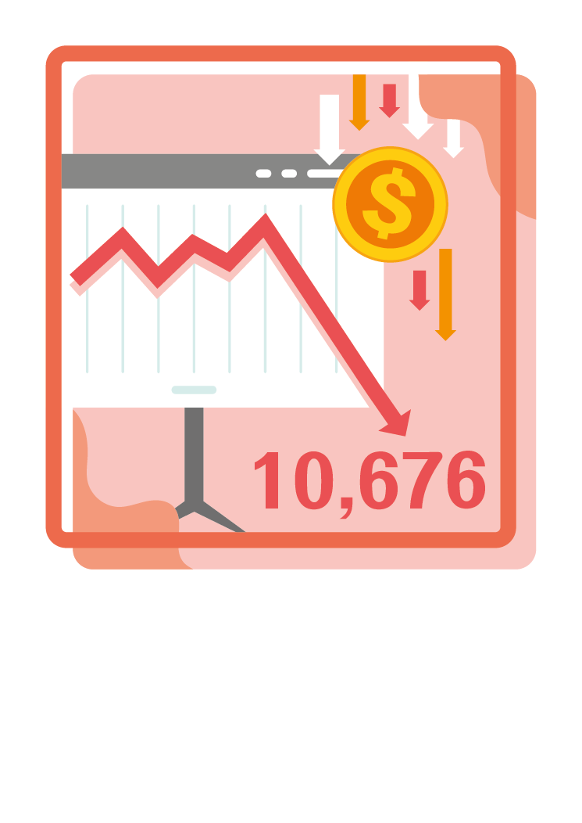  恆生指數跌至  10,676點 | 香港協辦二零零八年  北京奧運會及殘疾人  奧運會馬術項目  恆生指數升至  31,958點高位 | 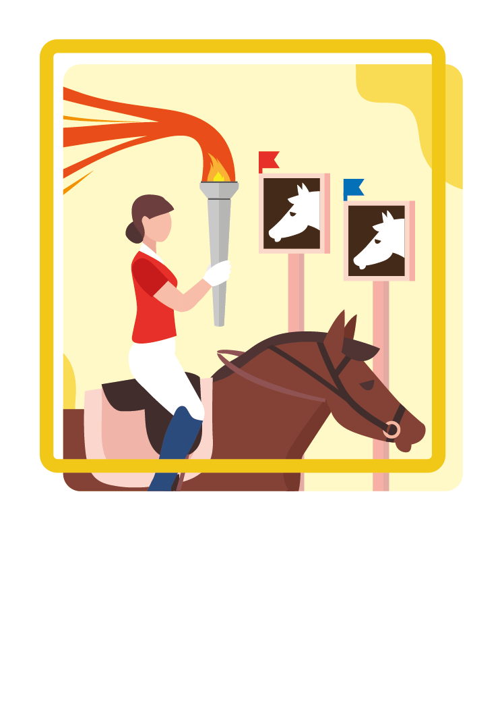
事件卡（一卡兩面）
海事處海上救援協調中心處理的船舶緊急求助個案合共214宗

港鐵馬鞍山綫  通車  香港迪士尼樂園  開幕  海事處海上救援協調中心  處理的船舶緊急求助個案  合共214宗  人民幣兌港元  匯率衝破1：1 |  |  |  | 2004  2005  2007  2006
恆生指數升至  31,958點高位  2007 |  | 全球金融危機  2008 |  | 恆生指數跌至  10,676點  2008 |  | 香港協辦二零零八年  北京奧運會及殘疾人  奧運會馬術項目  2008
事件卡（一卡兩面）
推出
《特別信貸保證計劃》
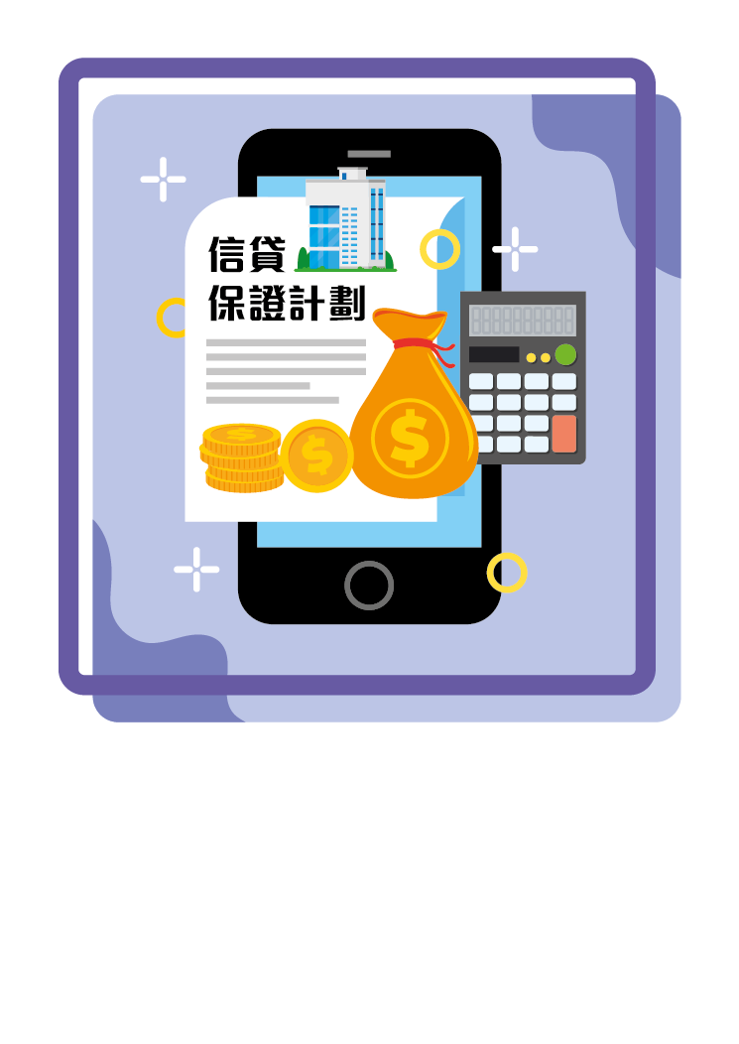 | 為大學畢業生  提供實習機會的僱主  提供津貼 |  |  | 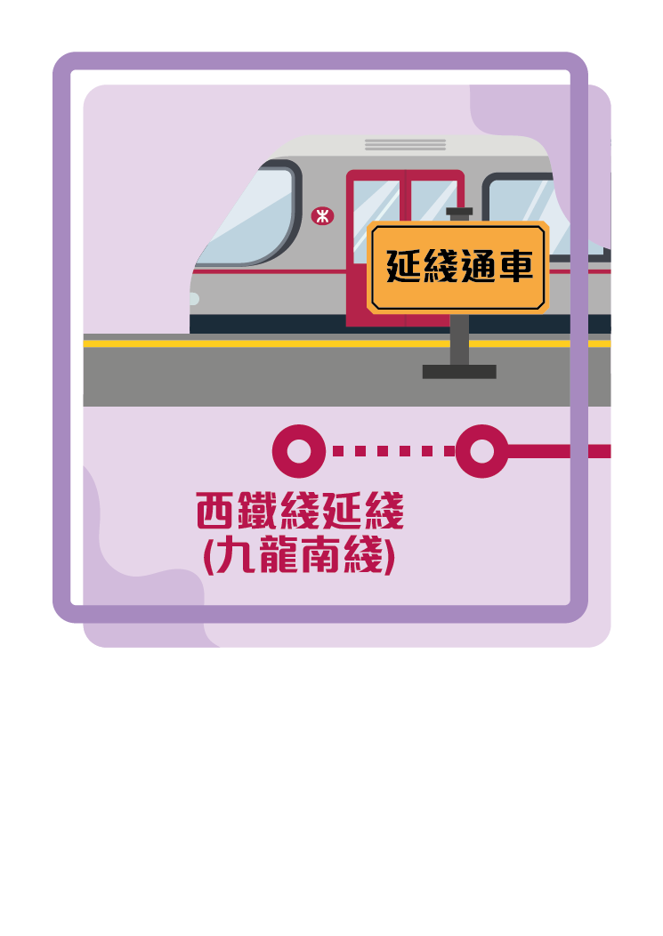  港鐵西鐵綫延綫  (九龍南綫)開通 |  | 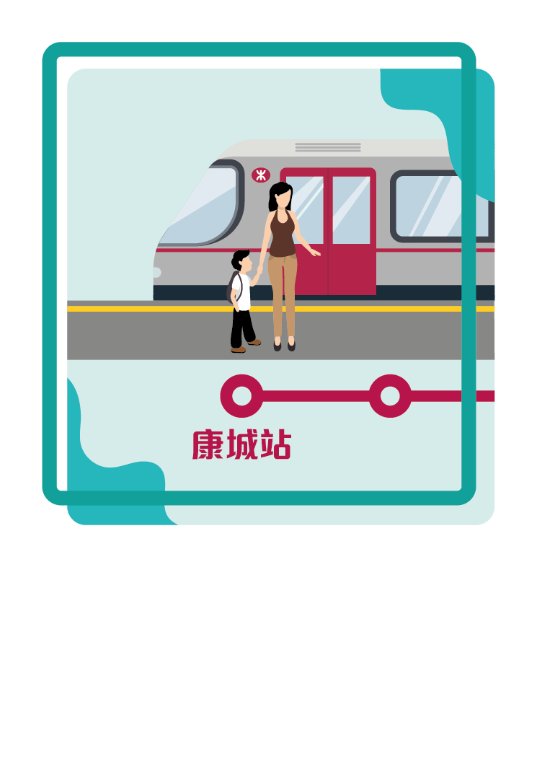  港鐵將軍澳綫  康城站啟用
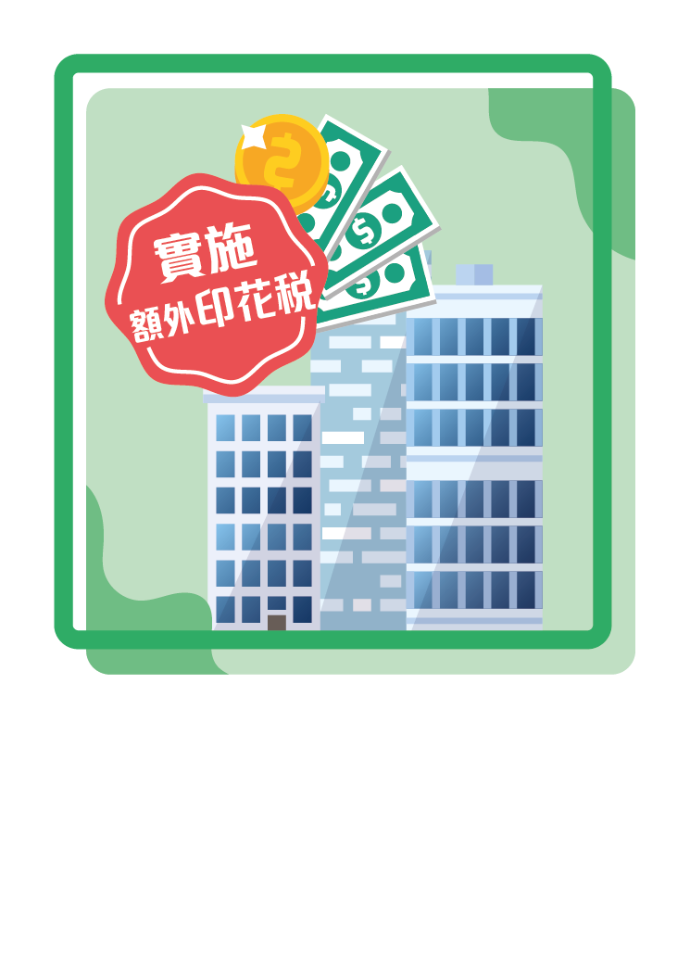  實施《額外印花稅》 | 歐洲債務危機 | 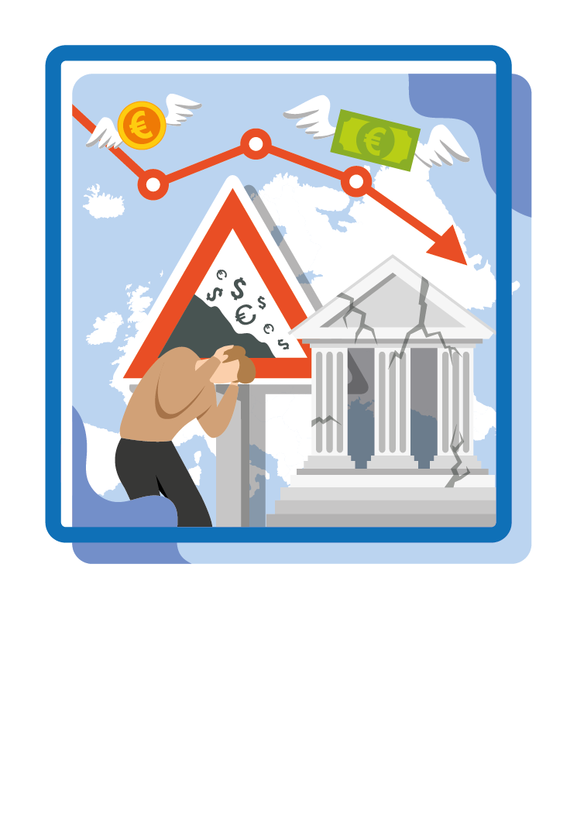 | 市建局和其合作伙伴  推行51個重建項目  和四個保育項目 |  | 推出《買家印花稅》和延長《額外印花稅》 | 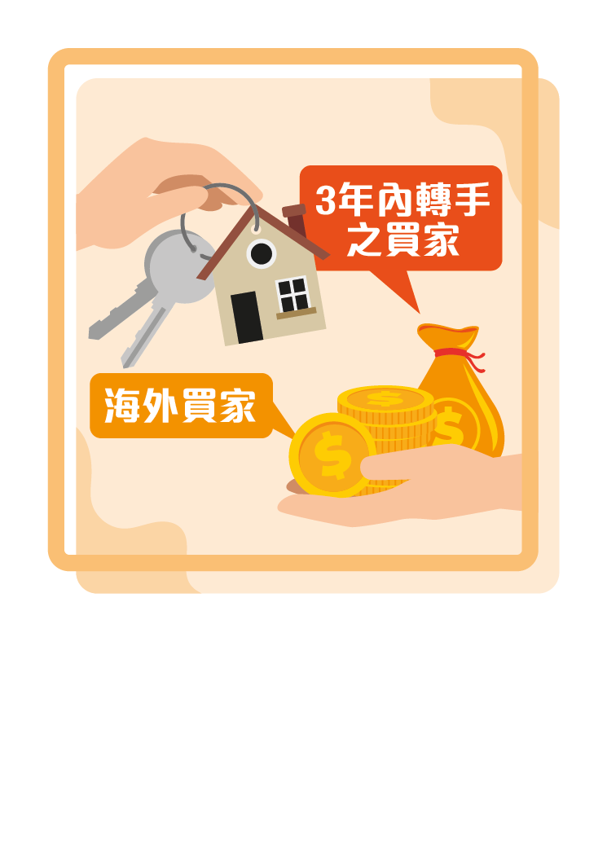
事件卡（一卡兩面）
2008 |  | 港鐵西鐵綫延綫  (九龍南綫)開通  港鐵將軍澳綫  康城站啟用  推出  《特別信貸保證計劃》  為大學畢業生  提供實習機會的僱主  提供津貼  2009 |  | 事件卡（一卡兩面）  2009  市建局和其合作伙伴推行51個重建項目  和四個保育項目 |  | 2009
2010  實施  《額外印花稅》 |  | 2010-2012  歐洲債務危機 |  | 2011 |  | 2012  推出《買家印花稅》  和延長《額外印花稅》

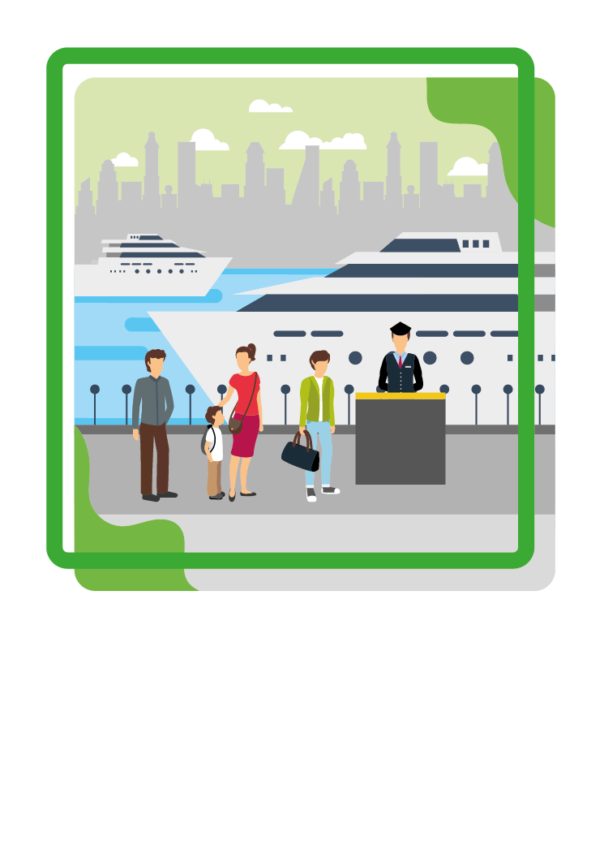 | 啟德郵輪碼頭  投入服務  滬港股票市場交易  互聯互通機制試點  (滬港通)  港鐵西港島綫通車 | 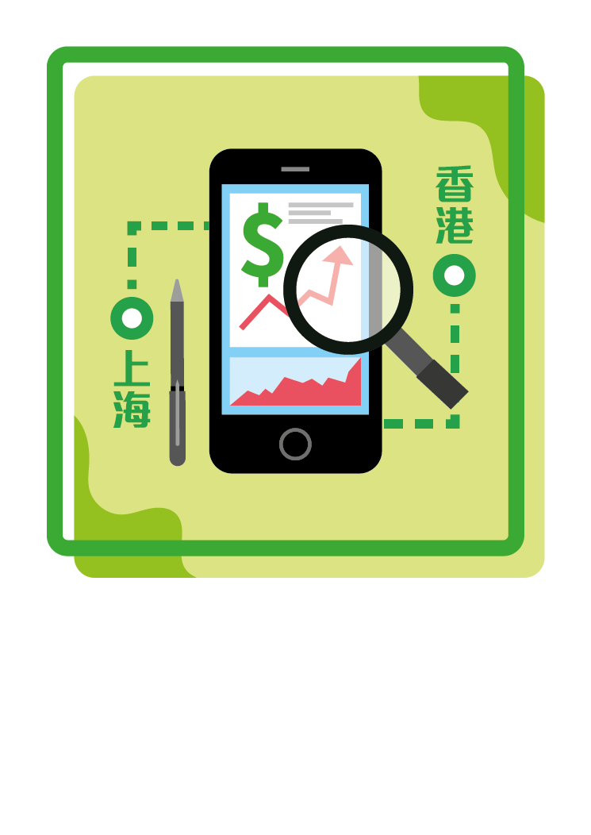 |  | 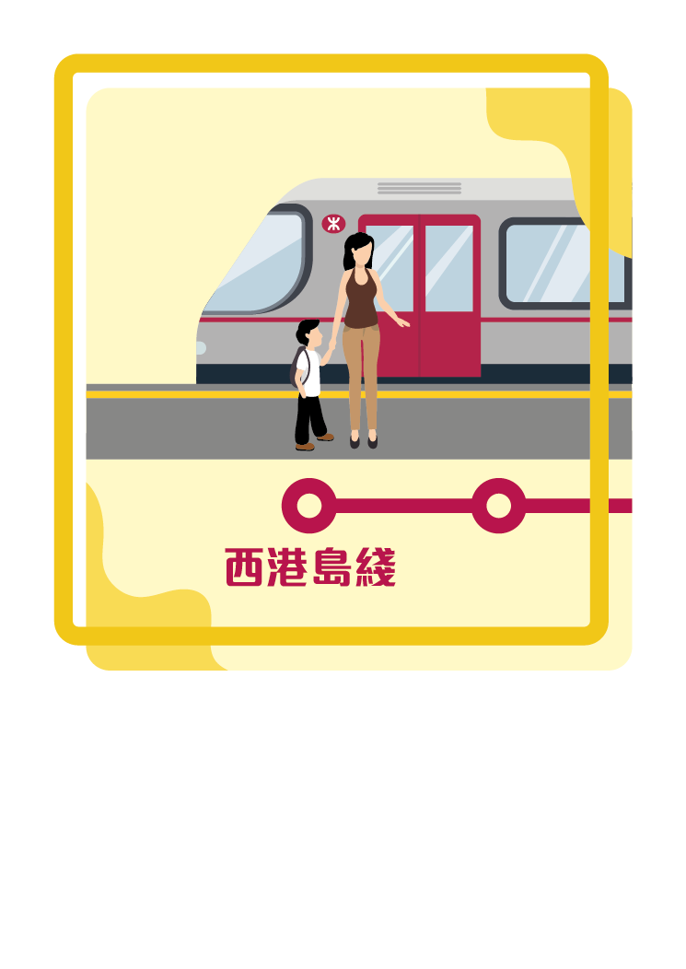 |  |   創新及科技局  正式成立
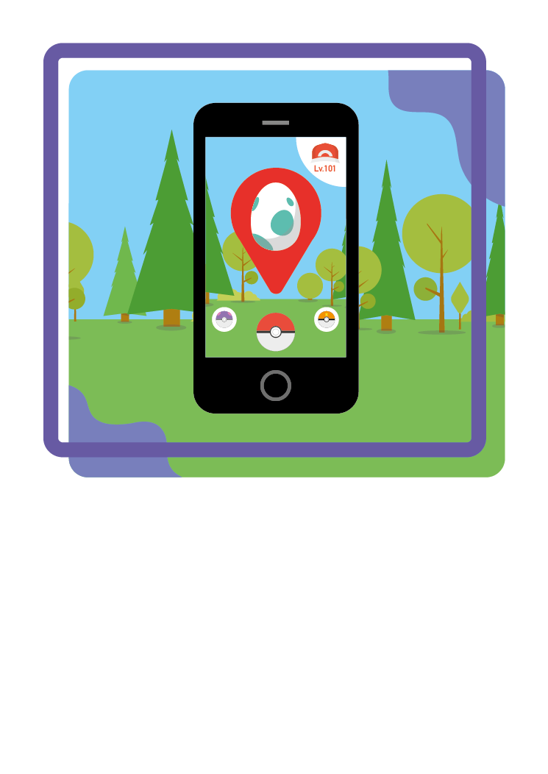  Pokemon Go  風潮直捲全球，  上架一個月，已被  下載超過一億次 | 港鐵觀塘綫延綫通車 | 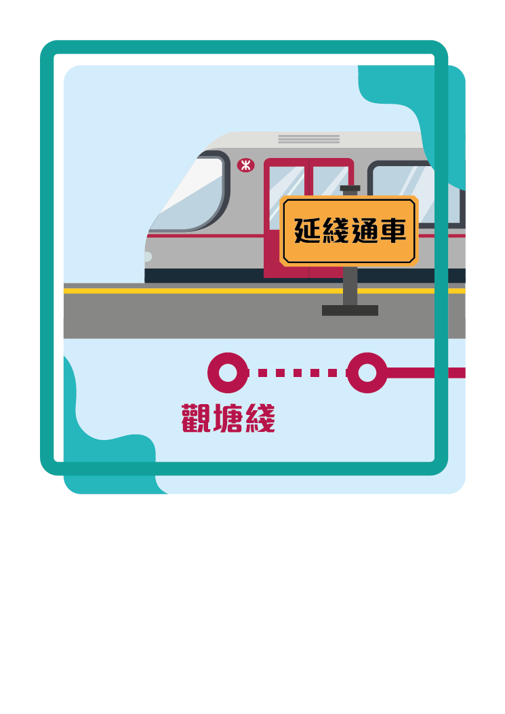 |  |   潘基文卸任  聯合國秘書長 | 港鐵南港島綫通車 | 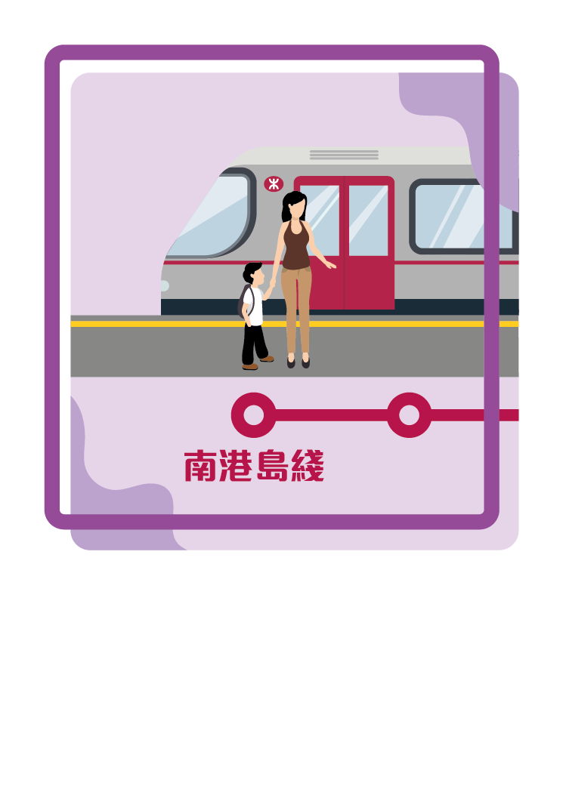
事件卡（一卡兩面）
2013  啟德郵輪碼頭  投入服務  港鐵西港島綫通車 |  | 滬港股票市場交易  互聯互通機制試點  (滬港通)  創新及科技局  正式成立  2014 | 潘基文卸任  聯合國秘書長  港鐵南港島綫  通車 | 2014 |  | 2015
2016  Pokemon Go  風潮直捲全球，  上架一個月，已被  下載超過一億次 |  | 2016  港鐵觀塘綫  延綫通車 |  | 2016 |  | 2016
事件卡（一卡兩面）
 |  | 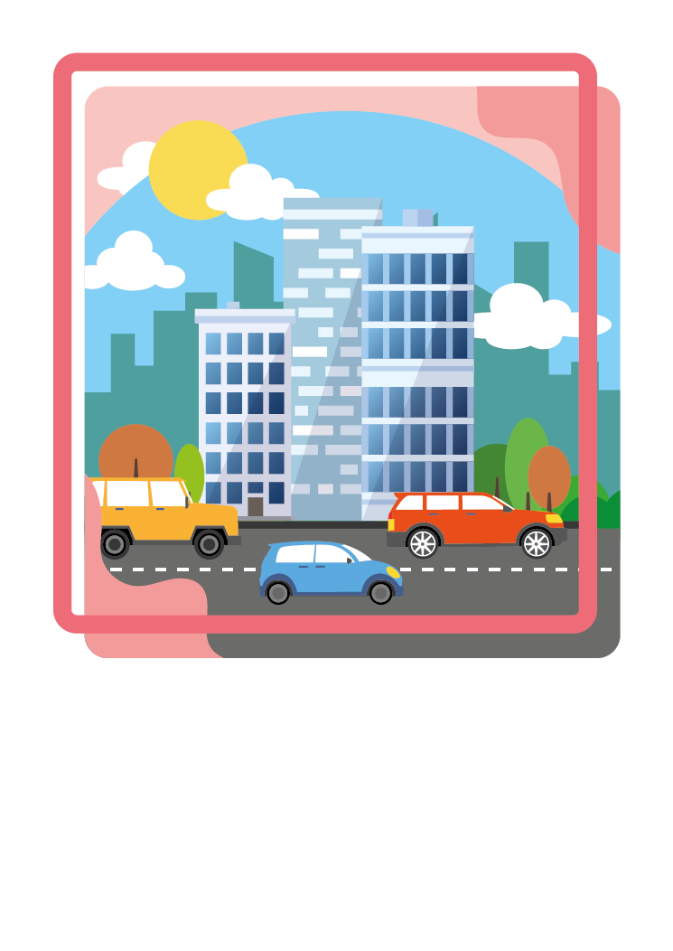  簽署《深化粵港澳合作推進大灣區建設框架協議》 |  | 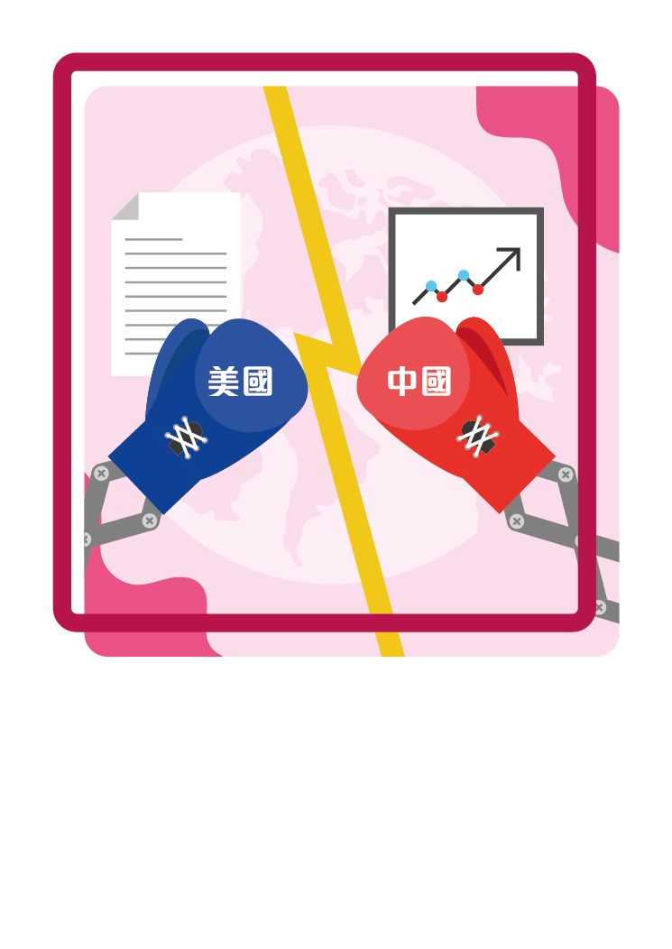  爆發中美貿易戰  港珠澳大橋通車 |  | 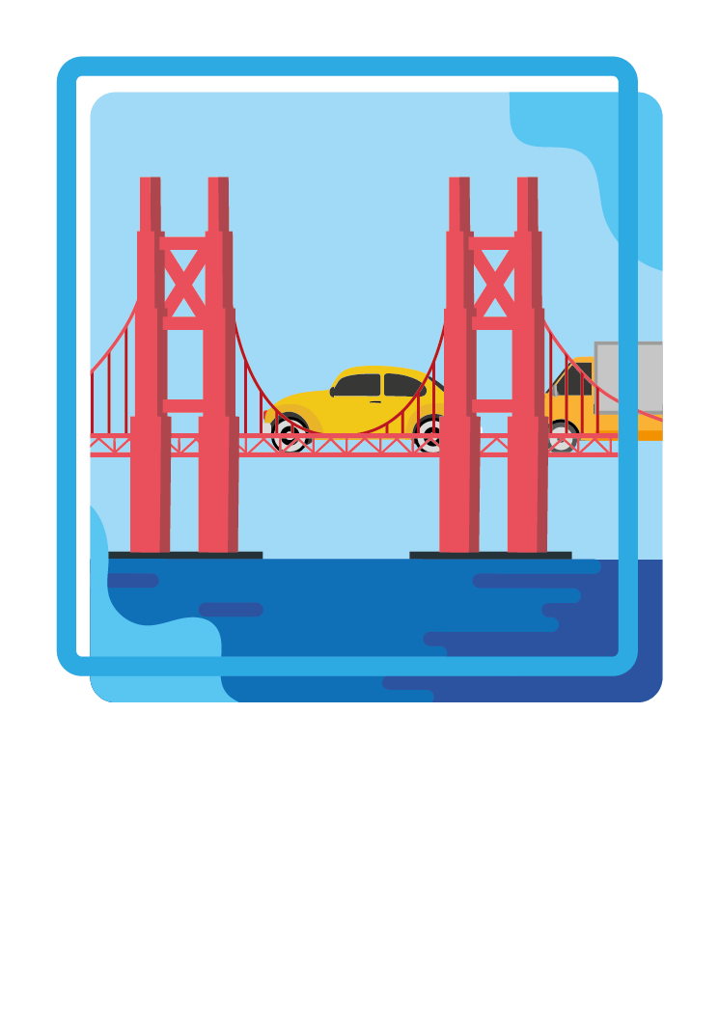
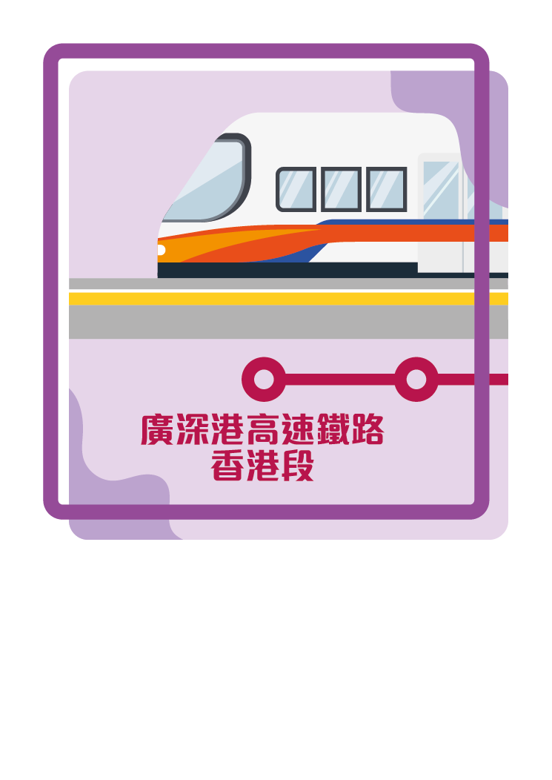
事件卡（一卡兩面）
馬可龍以39歲的年齡成為法國歷史上
最年輕的總統
廣深港高速鐵路
香港段通車
 |  | 馬可龍以39歲的年齡  成為法國歷史上  最年輕的總統  爆發中美貿易戰  港珠澳大橋通車  簽署《深化粵港澳合作推進大灣區建設框架協議》  2017 |  | 2018  2018  2017
2018
廣深港高速鐵路
香港段通車
事件卡（一卡兩面）
 | **請自行加上文字**  **請自行加上圖案** |   **請自行加上文字**  **請自行加上圖案** |  |   空白事件卡（一卡兩面）  **請自行加上文字**  **請自行加上圖案** | **請自行加上文字**  **請自行加上圖案** | 
  **請自行加上文字**  **請自行加上圖案** | **請自行加上文字**  **請自行加上圖案** |  |  |   **請自行加上文字**  **請自行加上圖案** | **請自行加上文字**  **請自行加上圖案** | 

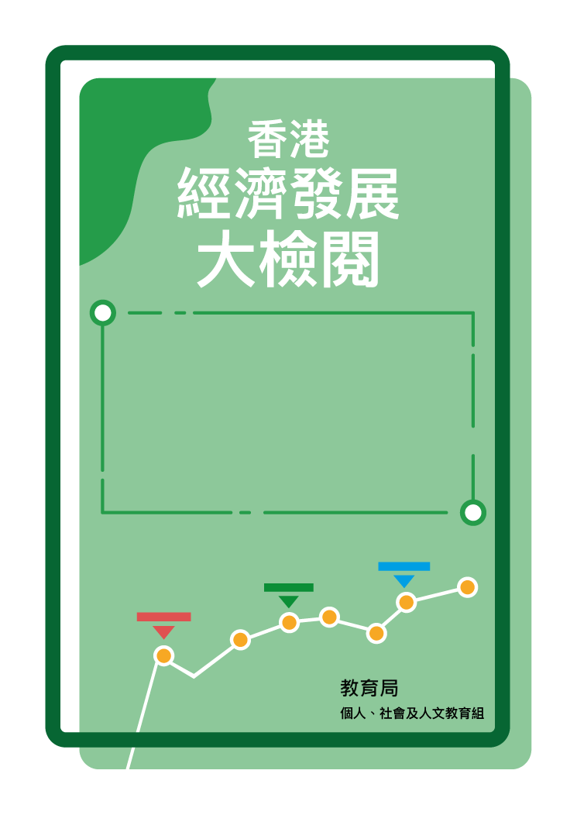  **請自行加上文字** |  |  |  | 空白事件卡（一卡兩面）  **請自行加上文字**  **請自行加上文字**  **請自行加上年份**  **請自行加上年份**  **請自行加上年份**  **請自行加上年份** | **請自行加上文字**
**請自行加上文字**  **請自行加上年份** | **請自行加上文字** |  |  | **請自行加上文字**  **請自行加上文字** |  | **請自行加上年份**  **請自行加上年份**  **請自行加上年份**
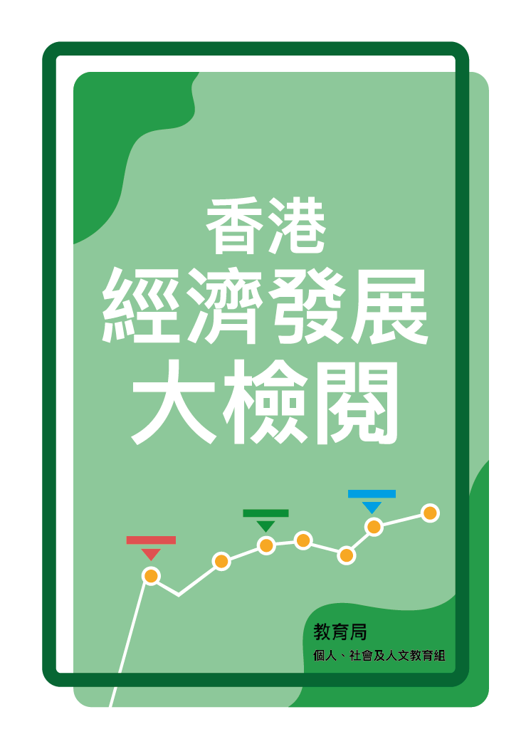
卡背

